##### Eigenbetrieb Stadtentwässerung Stuttgart (SES) der Landeshauptstadt Stuttgart

# Lagebericht für das Geschäftsjahr 2018

**1. Grundlagen des Eigenbetriebs**

**1.1 Geschäftsmodell des Eigenbetriebs**

Die Stadtentwässerung Stuttgart ist ein zertifizierter Eigenbetrieb der Abwasserwirtschaft. Aufgabe der SES ist die schadlose Ableitung und Behandlung von Abwässern der Landeshauptstadt Stuttgart und neun Nachbarstädten der Region einschließlich der Klärschlammverwertung. Damit verbunden sind umfassende Aufgaben im Ausbau und Erhalt der Abwasser-Infrastruktur. Die SES dient dem Umweltschutz und der Gesundheitsvorsorge. Seit 2018 ist die SES als erster kommunaler Stadtentwässerungsbetrieb weltweit gemeinwohlbilanziert.

Mit 339 Mitarbeiterinnen und Mitarbeitern, 32 Auszubildenden und einem Anlage­-  
vermögen von 793 Mio. EUR ist die SES bundesweit der drittgrößte Eigenbetrieb der Branche. Er gehört zu den Vorzeigeunternehmen der deutschen Wasserwirtschaft. Die SES ist seit 1995 organisatorisch im Tiefbauamt der Landeshauptstadt Stuttgart   
integriert.

1.2 Ziele und Strategien

Die Stadtentwässerung Stuttgart arbeitet mit einer klaren Strategieausrichtung und mit konsequenter Zielumsetzung.Managementkonzepte und die zielstrebige Umsetzung der definierten Maßnahmen sorgen für die guten Ergebnisse des Eigenbetriebs. Die Entscheidungen der SES orientieren sich an öffentlichen Belangen, Gemeinwohl, Stand der Technik und Wirtschaftlichkeit.

Transparenz aller Entscheidungen ist für die SES als öffentlicher Eigenbetrieb eine Selbstverpflichtung gegenüber den Aufsichtsgremien und den Bürgerinnen und Bürgern der Landehauptstadt Stuttgart.

Neben der ökonomischen Verantwortung beachtet die Betriebsleitung bei der strate­-gischen Ausrichtung organisatorische, soziale, ökologische und gemeinwohlorientierte Aspekte.

Um die Zukunftsfähigkeit sicherzustellen, überprüft die SES regelmäßig ihre strategische Ausrichtung durch Strategieworkshops und Transfertage. Parallel dazu wird der   
Umsetzungsstand der Ziele und Maßnahmen vierteljährlich schriftlich abgefragt,   
dargestellt und kommuniziert.

Die Einhaltung der gesetzlichen Vorschriften hat Priorität. Die SES ist eine rechtssichere Organisation. Die Beachtung und Überprüfung der Compliance-Anforderungen sind   
sichergestellt und die von der SES zu erfüllenden Rechtsanforderungen werden in allen Bereichen umgesetzt. Eine Überprüfung der Rechtssicherheit in 2018 ergab, dass das Compliance-System der SES fortentwickelt und weiter optimiert wurde.

**2. Wirtschaftsbericht**

2.1 Branchenbezogene Rahmenbedingungen

Die kommunale Abwasserwirtschaft gewährleistet die Sammlung, Ableitung und   
Behandlung von anfallendem Schmutz- und Niederschlagswasser einschließlich der   
Klärschlammverwertung und -beseitigung zuverlässig und wirtschaftlich. Hierfür werden in Deutschland in den rund 9.100 kommunalen Kläranlagen und einer öffentlichen   
Kanalisation mit einer Länge von ca. 594.335 km mehr als 4,5 Mrd. EUR pro Jahr   
investiert.

In Zukunft wird die Erfüllung dieser Aufgabe noch anspruchsvoller, denn die Rahmen­-bedingungen für die Abwasserentsorgung unterliegen vielfältigen Veränderungen wie zum Beispiel:

* Gestiegene qualitative Anforderungen an die Abwasserbehandlung,
* die grundsätzliche Herausforderung des Infrastrukturerhalts und Erneuerung der Stadtentwässerungsanlagen,
* die Zunahme von Starkregenereignissen,
* höhere Anforderungen an die Reinigungsleistung der Kläranlagen infolge der Umsetzung der EG-Wasserrahmenrichtlinie,
* ansteigende Energie-, Material- und Bauleistungskosten.

Der steigende Investitionsbedarf und die damit verbundene Finanzierung wirken sich erhöhend auf die von den Verbrauchern zu zahlenden Entgelte aus.

Neben diesen bereits heute bestehenden Herausforderungen werden auf der   
politischen Ebene Maßnahmen diskutiert, die erhebliche Auswirkungen auf die Entgelte der Abwasserentsorgung nach sich ziehen würden:[1]

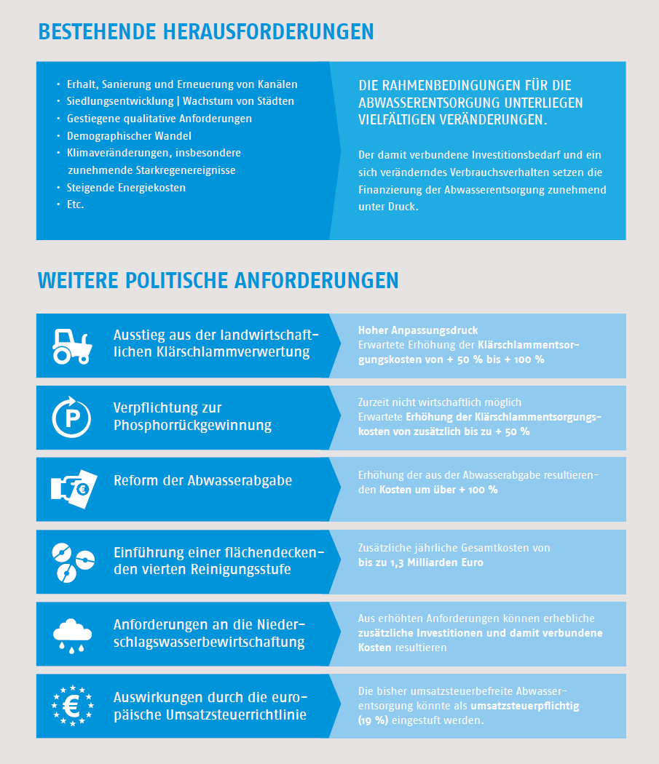

**2.2 Geschäftsverlauf Eigenbetrieb Stadtentwässerung Stuttgart in 2018**

Das Geschäftsjahr 2018 war erneut erfolgreich. Die Erträge vor Buchung der Kosten­-überdeckung lagen um 2,0 % über den Planansätzen. Gleichzeitig blieben die   
Aufwendungen auf Planniveau.

Das vorgesehene Jahresergebnis von 1,4 Mio. EUR wurde mit 2,1 Mio. EUR übertroffen. Gleichzeitig wurden im Bereich Schmutzwasser Kostenüberdeckungen in Höhe von 0,9 Mio. EUR und im Bereich Niederschlagswasser in Höhe von 0,7 Mio. EUR erwirtschaftet. Diese stehen in vollem Umfang für die nächsten Gebührenkalkulationen zur Verfügung. Das Jahresergebnis in Höhe von 2,1 Mio. EUR wird nach Beschluss des   
Gemeinderats (zur Verbesserung der betrieblichen Finanzstruktur) in die allgemeine Rücklage des Eigenbetriebs eingestellt.

Die hochgerechnete Schmutzwassermenge für 2018 war mit 36,5 Mio. m³ höher als die geplante Menge von 35,8 Mio. m³. Auch die angeschlossenen Flächen für das Niederschlagswasser lagen mit hochgerechneten 31,7 Mio. m² höher als die eingeplanten 31,3 Mio. m².



In Erhalt, Sanierung, Erneuerung und Ausbau der Stadtentwässerungsanlagen konnten 2018 Investitionen in Höhe von 61,5 Mio. EUR umgesetzt werden. 5,8 Mio. EUR wurden dabei durch die Anschlusskommunen und 2,1 Mio. EUR durch Dritte finanziert. In das Stuttgarter Kanalnetz wurden 37,8 Mio. EUR und in die Klärwerksanlagen 21,1 Mio. EUR investiert.

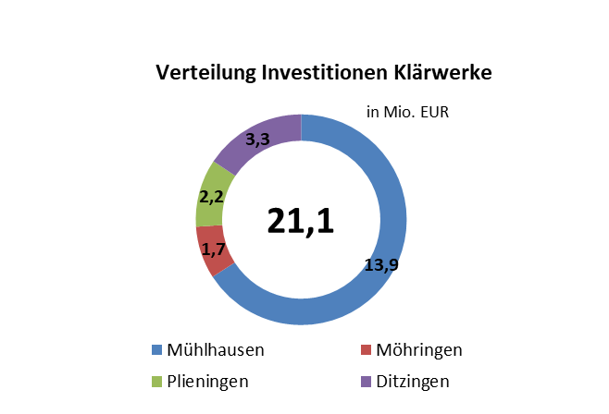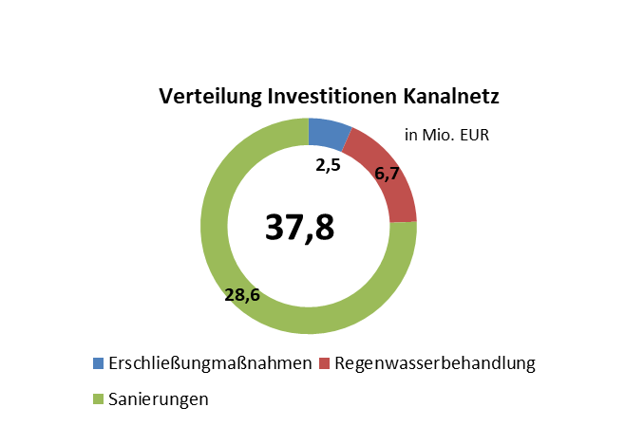

Ebenso wurden Instandhaltungsleistungen in Höhe von 9,2 Mio. EUR für die Klärwerksanlagen und das Kanalnetz durchgeführt. Verfügbarkeit und Funktionstüchtigkeit der Stadtentwässerungsanlagen ist langfristig zu erhalten.

Das Stuttgarter Kanalnetz erstreckt sich auf über 1.688 km. Der Kanalzustand hat sich gegenüber dem Vorjahr bezogen auf die kritischen Zustandsklassen 0 und 1 verbessert. Neben Erschließungsmaßnahmen und Maßnahmen zur Verbesserung der Regenwasserbehandlung wird der Substanzerhalt der Anlagen auch in Zukunft hohe Priorität haben.

Die behandelte Abwassermenge lag 2018 mit rd. 79,0 Mio. m³ auf Vorjahresniveau. Deutlich zu niedrig fielen im Jahr 2018 die Niederschläge in Stuttgart aus. Insgesamt   
erreichte die Regen- und Schneemenge 522 l/m² (Vorjahr: 634 l/m²).

Die Reinigungsleistungen der Stuttgarter Klärwerke waren 2018 zu jeder Zeit gut. Es gab keine Überschreitungen der Grenzwerte gemäß den wasserrechtlichen Vorgaben.

In der Sitzung des Gemeinderats am 12.7.2018 wurden der Jahresabschluss 2017 der SES beschlossen und die Betriebsleitung für das Wirtschaftsjahr einstimmig entlastet (GRDrs 491/2018). Zur Einsichtnahme lag der Jahresabschluss in der Zeit vom   
29.10. bis 7.11.2018 in den Geschäftsräumen der Kaufmännischen Betriebsleitung aus.

Die Kalkulation des Schmutzwasserentgelts und der Niederschlagswassergebühr für 2019 wurde am 22.11.2018 durch den Gemeinderat beschlossen. Schmutzwasserentgelt und Niederschlagswassergebühr sind somit seit 2016 unverändert. Die Bürger der Landeshauptstadt Stuttgart bezahlen bei einem durchschnittlichen Familienhaushalt[2] Abwassergebühren in Höhe von 256 EUR. Der Bundesdurchschnitt liegt bei rund 312 EUR (GRDrs 936/2018).

# 2.3 Lage des Eigenbetriebs

2.3.1 Ertragslage

|  |  |
| --- | --- |
| Jahresergebnis 2018: 2,1 Mio. EUR | Kalkulation 2018: 1,4 Mio. EUR |

Das geplante Jahresergebnis 2018 wurde mit 2,1 Mio. EUR (Kalkulation 2018: 1,4 Mio. EUR) übertroffen. Im Jahresergebnis sind Kostenüberdeckungen aus der Gebührennachkalkulation für Schmutzwasser in Höhe von 0,9 Mio. EUR und für Niederschlagswasser in Höhe von 0,7 Mio. EUR enthalten. Diese werden zur Stabilität der nächsten Gebühren-  
kalkulationen beitragen.

|  |  |
| --- | --- |
| Gesamterträge 2018: 117,5 Mio. EUR  -nach Buchung Kostenüberdeckungen- | Kalkulation 2018: 116,6 Mio. EUR |

Die Gesamterträge (**vor** Buchung der Kostenüberdeckungen) lagen mit 119,1 Mio. EUR auf Vorjahresniveau (Vorjahr: 119,9 Mio. EUR) aber deutlich über den geplanten Werten in Höhe von 116,6 Mio. EUR.

Zu den Kalkulations- und Vorjahreswerten gab es folgende Veränderungen:

|  |  |  |  |
| --- | --- | --- | --- |
| ERTRÄGE  in TEUR | Ist  2018 | Kalkulation 2018 | Ist  2017 |
| GESAMTERTRÄGE (nach Buchung Kostenüberdeckung) | **117.513** | 116.645 | 117.963 |
| a) Umsatzerlöse  davon | **113.696** | 113.715 | 114.397 |
| Schmutzwasserentgelte | **60.442** | 59.591 | 59.649 |
| Niederschlagswassergebühren | **22.787** | 22.078 | 22.647 |
| Auflösung Beiträge und Zuschüsse | **11.697** | 11.800 | 12.278 |
| Straßenentwässerung | **8.881** | 8.985 | 9.057 |
| Betriebskostenerstattungen | **8.027** | 7.800 | 7.874 |
| Sonstige Umsatzerlöse | **3.420** | 3.460 | 3.255 |
| Auflösung (+) / Zuführung (-) Kostenüber-  deckungen Schmutzwasserentgelte | **- 901** | 0 | 1.400 -1.383 |
| Auflösung (+) / Zuführung (-) Kostenüber-  deckungen Niederschlagswassergebühren | **- 657** | 0 | 206 -586 |
| b) Aktivierte Eigenleistungen | **2.635** | 2.400 | 2.378 |
| c) Sonstige betriebliche Erträge | **1.181** | 530 | 1.188 |

Innerhalb der Umsatzerlöse erhöhten sich die Einnahmen für Schmutzwasserentgelte und die Niederschlagswassergebühren im Vergleich zur Kalkulation aber auch zum   
Vorjahr.

Die hochgerechnete Schmutzwassermenge lag bei 36,5 Mio. m³. Die zuordenbaren   
Erlöse erhöhten sich auf 60,4 Mio. EUR (Vorjahr: 59,6 Mio. EUR). Das Schmutzwasserentgelt betrug im Berichtsjahr 1,66 EUR/m³ und ist seit 2016 unverändert.

Abbildung: Entwicklung der Schmutzwassermengen

Die angeschlossenen privaten Niederschlagswasserflächen werden 2018 mit 31,7 Mio. m² angesetzt. Die zuordenbaren Erlöse blieben mit 22,8 Mio. EUR auf   
Vorjahresniveau.

Die Niederschlagswassergebühr lag bei 0,71 EUR/m² und ist seit 2016 unverändert.

Abbildung: Entwicklung der an das Kanalnetz angeschlossenen Privatflächen

Die Auflösungserträge von Zuschüssen und Beiträgen gingen wie geplant auf   
11,7 Mio. EUR zurück (Vorjahr: 12,3 Mio. EUR).

Die Straßenentwässerungskosten für die Landeshauptstadt Stuttgart (Entwässerung der öffentlichen Flächen) lag bei 8,9 Mio. EUR (Vorjahr: 9,1 Mio. EUR). Die angeschlossenen öffentlichen Flächen lagen mit 13,0 Mio. m² auf Vorjahresniveau.

Von den angeschlossenen Partnergemeinden wurden in 2018 Betriebskosten an den Klärwerken in Höhe von 8,0 Mio. EUR (Vorjahr: 7,9 Mio. EUR) erstattet.

Die sonstigen Erlöse lagen bei 3,4 Mio. EUR (Vorjahr: 3,3 Mio. EUR) und beinhalten hauptsächlich die verrechenbaren Leistungen des Kanalbetriebshofes, des Zentrallabors und Erlösen aus der Annahme von Klärschlamm und angeliefertem Schmutzwasser.

Die Nachkalkulation auf Basis der Kosten 2018 ergaben Kostenüberdeckungen im   
Bereich Schmutzwasser in Höhe von 0,9 Mio. EUR und im Bereich Niederschlagswasser Kostenüberdeckungen in Höhe von 0,7 Mio. EUR, die erlösreduzierend den Verbindlichkeiten gegenüber den Gebührenzahlern zugeführt wurden. Diese stehen für die   
nächsten Gebührenkalkulationen wieder stabilisierend zur Verfügung.

Aktivierte Eigenleistungen wurden in Höhe von 2,6 Mio. EUR (Vorjahr: 2,4 Mio. EUR) verbucht.

Die sonstigen betrieblichen Erträge lagen mit 1,2 Mio. EUR (Vorjahr: 1,2 Mio. EUR) auf Vorjahresniveau.

|  |  |
| --- | --- |
| Gesamtaufwendungen 2018: 115,4 Mio. EUR | Kalkulation 2018: 115,3 Mio. EUR |

Die Gesamtaufwendungen betrugen 115,4 Mio. EUR (Vorjahr: 114,5 Mio. EUR) und   
lagen damit auf Niveau der geplanten Budgets in Höhe von 115,3 Mio. EUR.

Zu den Kalkulations- und Vorjahreswerten gab es folgende Veränderungen:

|  |  |  |  |
| --- | --- | --- | --- |
| Aufwendungen  in TEUR | Ist  2018 | Kalkulation 2018 | Ist  2017 |
| GESAMTaufwendungen | **115.376** | 115.282 | 114.504 |
| a) Roh-, Hilfs- und Betriebsstoffe  davon | **10.443** | 11.114 | 10.397 |
| Energiekosten | **6.428** | 7.246 | 6.570 |
| Chemikalien | **2.506** | 2.886 | 2.554 |
| Sonstige Materialkosten | **1.509** | 982 | 1.273 |
| b) Bezogene Leistungen  davon | **13.266** | 14.519 | 12.369 |
| Instandhaltung und Wartung | **9.822** | 9.860 | 8.896 |
| Reststoffentsorgung | **1.213** | 1.137 | 1.063 |
| Kanalzustandserfassung | **613** | 1.250 | 845 |
| Sonstige bezogene Leistungen | **1.618** | 2.274 | 1.565 |
| c) Personalaufwand | **23.074** | 22.206 | 22.476 |
| d) Abschreibungen | **38.830** | 37.700 | 38.576 |
| e) Sonstige betriebliche Aufwendungen  davon | **11.257** | 10.739 | 10.850 |
| Städtische Verwaltungskosten | **5.100** | 5.145 | 4.995 |
| f) Zinsaufwand | **18.504** | 19.000 | 19.831 |
| g) Steuern | **2** | 4 | 4 |

Der Materialaufwand lag in Summe mit 23,7 Mio. EUR (Vorjahr: 22,8 Mio. EUR) über dem Vorjahr aber deutlich unter dem Planansatz von 25,6 Mio. EUR. Die Abweichungen zum Plan ergeben sich in erster Linie aus geringeren Energiekosten, reduzierten   
Reparaturmaßnahmen für das Kanalnetz und geringere Kanalzustandserfassungskosten.

Der Personalaufwand erhöhte sich insgesamt um 2,7 % auf 23,1 Mio. EUR (Vorjahr: 22,5 Mio. EUR). Eingeplant waren 22,2 Mio. EUR.

Dabei stiegen die Löhne und Gehälter tariflich bedingt auf 17,0 Mio. EUR (Vorjahr: 16,8 Mio. EUR).

Die Aufwendungen für soziale Abgaben und Altersversorgung stiegen auf 6,1 Mio. EUR (Vorjahr: 5,6 Mio. EUR). Innerhalb dieser Position werden auch die Rückstellungen für Pensionen, Altersteilzeit und Beihilfen gebucht. Die jeweiligen Anpassungsbeträge   
werden im Rahmen des Jahresabschlusses durch finanzmathematische Gutachten   
ermittelt.

In 2018 wurden technische Anlagen im Gesamtwert von 29,9 Mio. EUR (Vorjahr: 23,0 Mio. EUR) aktiviert. Die betrieblichen Abschreibungen lagen mit 38,8 Mio. EUR (Vorjahr: 38,6 Mio. EUR) über dem Planansatz. Der aktuelle Bestand der Anlagen im Bau ist mit 110,4 Mio. EUR deutlich angestiegen (Vorjahr: 81,1 Mio. EUR). Der zukünftig   
notwendige Investitionsbedarf für Erhaltung, Erweiterung und Verbesserung der   
technischen Entwässerungsanlagen und zur Einhaltung der gesetzlichen Vorgaben wird sich weiter erhöhen.

Die Sonstigen betrieblichen Aufwendungen waren mit 11,3 Mio. EUR (Vorjahr:   
10,9 Mio. EUR) höher als im Vorjahr und höher als geplant. Innerhalb dieser Position fielen Verwaltungskosten der städtischen Ämter in Höhe von 5,1 Mio. EUR (Vorjahr:   
5,0 Mio. EUR), Kosten für Gutachten in Höhe von 1,3 Mio. EUR (Vorjahr: 1,0 Mio. EUR), Kosten für die Erhebung der Schmutzwasserentgelte in Höhe von 0,8 Mio. EUR (Vorjahr: 0,7 Mio. EUR) und Kosten für EDV-Leistungen und Softwarewartungen in Höhe von 0,6 Mio. EUR (Vorjahr: 0,5 Mio. EUR) an.

Der Zinsaufwand reduzierte sich auf 18,5 Mio. EUR (Vorjahr: 19,8 Mio. EUR). In 2018 wurden Darlehen in Höhe von 46,3 Mio. EUR aufgenommen (Vorjahr: 23,9 Mio. EUR) und es wurde der Zinssatz der Trägerdarlehen von 4,5 % auf 4,0 % gesenkt. Die durchschnittliche Verzinsung aller Darlehen lag in 2018 bei 3,7 % (Vorjahr: 3,9 %).

|  |  |
| --- | --- |
| Jahresergebnis 2018: 2,1 Mio. EUR | Kalkulation 2018: 1,4 Mio. EUR |

DieGebührennachkalkulation 2018ergab für den Bereich Schmutzwasser eine Kostenüberdeckung in Höhe von 0,9 Mio. EUR und für den Bereich Niederschlagswasser eine Kostenüberdeckung in Höhe von 0,7 Mio. EUR. Beide Beträge wurden den Verbind­-  
lichkeiten gegenüber den Gebührenzahlern zugebucht und stehen in den nächsten   
Gebührenkalkulationen wieder zur Verfügung.

Abbildung: Entwicklung der Kostenüber- bzw. Unterdeckungen

Das Jahresergebnis 2018 liegt bei 2,1 Mio. EUR und wird vorbehaltlich des Beschlusses des Gemeinderats in die allgemeine Rücklage des Eigenbetriebs gebucht.

**2.3.2 Finanzlage**

**Kapitalstruktur**

|  |  |
| --- | --- |
| Gesamtkapital 2018: 821,4 Mio. EUR | Eigenkapital 2018: 68,4 Mio. EUR |

Innerhalb des Gesamtkapitals stieg die Allgemeine Rücklage, erhöht um das Vorjahresergebnis, auf 66,3 Mio. EUR (Vorjahr: 62,8 Mio. EUR). Das Jahresergebnis 2018 in Höhe von 2,1 Mio. EUR wird nach Beschluss des Gemeinderats in die Eigenkapitalrücklage   
eingestellt werden. Der Eigenkapitalanteil lag bei 8,3 % (Vorjahr: 8,4 %). Das Abzugs­-kapital ging weiter auf 173,1 Mio. EUR zurück (Vorjahr: 176,3 Mio. EUR). Dabei lagen die Landeszuschüsse bei 14,7 Mio. EUR (Vorjahr: 15,8 Mio. EUR), die Kanalbeiträge bei 80,4 Mio. EUR (Vorjahr: 84,0 Mio. EUR), die Finanzierungsbeiträge der Anschluss­-  
gemeinden bei 56,6 Mio. EUR (Vorjahr: 56,5 Mio. EUR) und die übrigen Ertragszuschüsse bei 21,4 Mio. EUR (Vorjahr: 20,1 Mio. EUR).

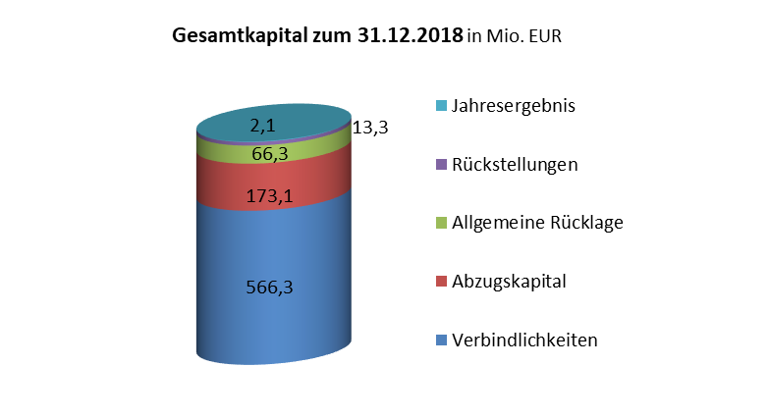

Die Rückstellungen haben sich in 2018 auf 13,3 Mio. EUR (Vorjahr: 11,6 Mio. EUR)   
erhöht. Dies lag einmal an den gestiegenen Pensionsrückstellungen und an den zum Zeitpunkt der Jahresabschlusserstellung noch ausstehenden Rechnungsverbuchungen.

Die Verbindlichkeiten erhöhten sich auf 566,3 Mio. EUR (Vorjahr: 531,6 Mio. EUR).   
In 2018 wurden Darlehen in Höhe von 46,3 Mio. EUR (Vorjahr: 23,9 Mio. EUR)   
aufgenommen und gleichzeitig 14,0 Mio. EUR (Vorjahr: 16,1 Mio. EUR) getilgt.

|  |  |  |  |
| --- | --- | --- | --- |
| **Kennzahlen zur Kapitalstruktur** | **2018** | **2017** |  |
| **Eigenkapitalquote**  mit Abzugskapital  ohne Abzugskapital | 29,4 %  8,3 % | 30,9 %  8,4 % | Die Eigenkapitalquote setzt das [Eigenkapital](https://www.bundesanzeiger-verlag.de/betrifft-unternehmen/steuern-finanzen/bilanzen/kennzahlen/kennzahlenuebersicht/eigenkapital.html) ins Verhältnis zum [Gesamtkapital](https://www.bundesanzeiger-verlag.de/betrifft-unternehmen/steuern-finanzen/bilanzen/kennzahlen/bilanzsumme.html) eines Unternehmens. |
| **Anteil Bankdarlehen** zum Gesamtkapital | 34,3 % | 37,6 % |  |

**Investitionen**

|  |  |
| --- | --- |
| Investitionen 2018: 61,5 Mio. EUR | Instandhaltungskosten 2018: 9,2 Mio. EUR |

Insgesamt wurden im Berichtsjahr 61,5 Mio. EUR in die Anlagen der Stadtentwässerung Stuttgart investiert (Vorjahr: 45,9 Mio. EUR). 2,1 Mio. EUR (Vorjahr: 0,4 Mio. EUR) davon wurden durch Dritte finanziert (Beteiligungen Dritter an Umbaumaßnahmen). Ursprünglich waren im Wirtschaftsplan 2018 Investitionen in Höhe von 50,7 Mio. EUR eingeplant.

|  |  |  |  |
| --- | --- | --- | --- |
| **Kennzahlen des Investitionsverhaltens** | **2018** | **2017** |  |
| **Investitionsquote** gibt an wie hoch die  Investitionsneigung ist. | 7,8 % | 6,0 % | Diese Kennzahl gibt den prozentuallen Anteil der Investi­-tionen am Anlagevermögen wieder. |
| **Investitionsdeckung** gibt an inwieweit die Netto- Investitionen ausreichen, um die Abschreibungen (AfA)  auszugleichen. | 138,7 % | 99,8 % | Eine Investitionsdeckung über 100 % bedeutet, dass mehr investiert wird als die  laufende Wertminderung durch Abschreibung ausmacht. |
| **Kennzahlen des Investitionsverhaltens** | 2018 | 2017 |  |
| **Anlagenintensität** zeigt den Anteil des Anlagevermögens am Gesamt­- vermögen. | 96,5 % | 98,0 % | Vom Charakter her besitzt ein Stadtentwässerungs­- betrieb eine hohe Anlage­- intensität. |

In das Stuttgarter Kanalnetz investierte die SES (ohne Anteil Dritter) 37,8 Mio. EUR   
(Vorjahr: 29,2 Mio. EUR). Dabei wurden Sanierungsprojekte von insgesamt   
28,6 Mio. EUR, Erschließungsprojekte in Höhe von 2,5 Mio. EUR und zur Verbesserung der Regenwasserbehandlung Maßnahmen in Höhe von 6,7 Mio. EUR umgesetzt. Gleichzeitig wurden Instandhaltungsarbeiten in Höhe von 3,9 Mio. EUR ausgeführt (Vorjahr: 3,6 Mio. EUR). 2018 wurde das Kanalnetz insgesamt auf einer Länge von rund   
6 Kilometern saniert.

Der Kanalbetrieb untersuchte im Berichtsjahr im Rahmen der Eigenkontrollverordnung rund 106 Kilometer Kanäle (Vorjahr: 221 km) und 1.960 Anschlusskanäle (Vorjahr: 2.228). Durch die Mitarbeiter wurden 320 Kilometer Kanäle (Vorjahr: 350 km) gereinigt, 2.280 Inspektionsgänge (Vorjahr: 2.420) absolviert und 1.700 Störungen (Vorjahr: 1.440) im Netz beseitigt.

In den vier Klärwerken wurden Investitionsmaßnahmen in Höhe von 21,1 Mio. EUR   
(Vorjahr: 15,8 Mio. EUR) durch die SES finanziert (ohne Anteil Dritter). Im Wesentlichen wurde in Projekte zur Verbesserung der Reinigungsleistung, zur Ertüchtigung bzw.   
Erneuerung von Anlagenteilen und zur Steigerung der Energieeffizienz investiert. Im Hauptklärwerk Mühlhausen wurden 13,9 Mio. EUR, im Klärwerk Möhringen   
1,7 Mio. EUR, im Klärwerk Plieningen 2,2 Mio. EUR und im Gruppenklärwerk Ditzingen 3,3 Mio. EUR investiert. Gleichzeitig wurden Instandhaltungsarbeiten in Höhe von 5,3 Mio. EUR (Vorjahr: 4,7 Mio. EUR) durchgeführt.

Die im Wirtschaftsplan ursprünglich vorgesehenen Investitionen von 50,7 Mio. EUR   
wurden deutlich überschritten. Ursächlich hierfür waren Abweichungen im Ent­-  
wässerungsbereich durch unterschiedliche Einflussgrößen wie:

* Maßnahmen aus dem Wirtschaftsplan 2016/2017, die sich noch auf den Wirtschaftsplan 2018 ausgewirkt haben,
* ungeplante zusätzliche Erschließungsmaßnahmen,
* drastische Baupreiserhöhungen,
* und vorgezogene Maßnahmen, die aus betrieblichen Gründen nicht später   
  realisiert werden konnten.

Insgesamt lag der Finanzierungsbedarf in 2018 um 30,7 % über dem ursprünglichen Planansatz (GRDrs 883/2017). Zur Finanzierung der Überschreitungen wurde in 2018 ein Nachtrag in Höhe von 5,1 Mio. EUR beschlossen (GRDrs 727/2018).

Somit lagen die Finanzierungsmittel in 2018, auch durch positive Veränderungen der anderen Einnahmenpositionen, um 28,5 % über den ursprünglichen Planansatz.

Im Ergebnis weist die Vermögensplanabrechnung einen Finanzierungsfehlbetrag für 2018 in Höhe von 1,7 Mio. EUR aus. Dieser ist im Jahr 2019 auszugleichen.

**Liquidität**

Die Liquidität der SES war in 2018 jederzeit gesichert.

Zur Finanzierung der langfristigen Vermögensplanausgaben wurde der zur Verfügung stehende Kreditrahmen um 5,1 Mio. EUR (GRDrs 727/2018) erhöht.

**2.3.3 Vermögenslage**

|  |  |
| --- | --- |
| Gesamtvermögen 2018: 821,4 Mio. EUR | Anlagevermögen 2018: 792,9 Mio. EUR |

Das Gesamtvermögen der SES stieg 2018 auf 821,4 Mio. EUR (Vorjahr: 786,1 Mio. EUR). Es besteht überwiegend aus technischen Anlagen zur Abwasserreinigung und Abwassersammlung. Der Anteil des Anlagevermögens am Gesamtvermögen liegt bei 96,5 %. Das technische Anlagevermögen Kanalnetz blieb stabil bei 475,8 Mio. EUR (Vorjahr: 473,5 Mio. EUR) und das technische Anlagevermögen der Klärwerke ging weiter auf 184,8 Mio. EUR (Vorjahr: 194,6 Mio. EUR) zurück. Gleichzeitig stiegen die im Bau   
befindlichen Anlagen deutlich auf 110,4 Mio. EUR (Vorjahr: 81,1 Mio. EUR). Das Umlaufvermögen lag bei 28,4 Mio. EUR (Vorjahr: 15,6 Mio. EUR).

**2.4 Finanzielle und nichtfinanzielle Leistungsindikatoren**

**2.4.1 Allgemeine Leistungsindikatoren**

|  |  |  |  |  |
| --- | --- | --- | --- | --- |
| **Überblick Leistungsindikatoren SES** | **Einheit** | **Ist 2018** | **Ist 2017** | **Ist 2016** |
| Länge Kanalnetz | km | 1.688 | 1.686 | 1.686 |
| Gereinigte Kanäle | km | 320 | 350 | 510 |
| Störungen beseitigt | Anzahl | 1.700 | 1.440 | 1.330 |
| Behandelte Abwassermenge | Tsd. m³ | 78.974 | 78.965 | 79.844 |
| Stromverbrauch Klärwerke  davon Eigenstromproduktion | Tsd. kWh/a | 44.600  *15.690* | 46.123  16.292 | 45.978  *16.541* |
| Anlagevermögen | Mio. EUR | 792,9 | 770,4 | 763,2 |
| Investitionen SES (ohne Anteil Dritter) | Mio. EUR | 59,4 | 45,9 | 41,3 |
| Investitionsquote | % | 7,8 | 6,0 | 5,4 |
| Anlagen im Bau | Mio. EUR | 110,4 | 81,1 | 60,9 |
| Umsatzerlöse (vor Buchung Kostenüberdeckung) | Mio. EUR | 119,1 | 119,9 | 118,0 |
| Gesamtaufwendungen | Mio. EUR | 115,4 | 114,5 | 112,8 |
| Personalstellen gemäß Stellenplan | Stellen | 349 | 346 | 346 |
| Einwohnerentwicklung Stuttgart | Anzahl | 614.365 | 611.666 | 609.219 |
| Veranlagte Schmutzwassermenge | Tsd. m³ | 36.495 | 36.312 | 36.298 |
| Schmutzwasserentgelt | EUR/m³ | 1,66 | 1,66 | 1,66 |
| Niederschlagswassergebühr | EUR/m² | 0,71 | 0,71 | 0,71 |

**2.4.2 Kunden**

Die SES reinigt das Abwasser der Einwohner, der Industrie- und Gewerbekunden, der Pendler und Besucher der Landeshauptstadt Stuttgart. Zudem wird Abwasser von   
9 Anschlussgemeinden übernommen und in den Stuttgarter Klärwerken gereinigt. Die Klärwerke der SES verfügen hierzu über eine Ausbaugröße von 1,6 Mio. Einwohner­-  
werten und über ein Kanalnetz von über 1.688 km Länge.

|  |  |  |  |  |
| --- | --- | --- | --- | --- |
| Veranlagte Mengen- und Flächen  Stadtgebiet Stuttgart | Einheit | Kalkul. 2018 | JA  2018 | Ist  2017 |
| Schmutzwassermenge | Mio. m³ | 35,8 | **36,5** | 36,3 |
| Private Niederschlagswasserfläche | Mio. m² | 31,3 | **31,7** | 31,7 |
| Öffentliche Niederschlagswasserfläche | Mio. m² | 13,1 | **13,0** | 13,1 |

Die Schmutzwasserentgelte und die Niederschlagswassergebühren sind in Stuttgart seit 2016 unverändert.

**2.4.3 Qualitäts- und Umweltmanagement**

Mit der Einführung des Qualitäts- und Umweltmanagementsystem (QUMS) im Jahr 2006 wurde ein transparentes Organisationssystem zur Planung, Steuerung, Überwachung und ständigen Verbesserungen installiert. Durch das QUMS werden regelmäßig wichtige Betriebsprozesse hinterfragt und gezielt auf Verbesserungsmöglichkeiten untersucht.

Grundlage des Qualitäts- und Umweltmanagementsystems der SES (QUMS) sind die Normen DIN EN ISO 9001:2008 und DIN EN ISO 14001:2004, deren Forderungen zum integrierten Managementsystem zusammengeführt sind. Beide Normen wurden 2015 einer Revision unterzogen. Die Umsetzung der neuen bzw. geänderten Anforderungen erfolgte sukzessive bis zur Re-Zertifizierung im April 2018.

Um die Forderungen der Norm umzusetzen wurde bei 32 Prozessen eine sogenannte SWOT-Analyse durchgeführt. Die SWOT-Analyse ist eine hilfreiche Methodik, um   
Stärken (Strengths) und Schwächen (Weaknesses) zu verstehen und um sowohl Chancen (Opportunities) als auch Risiken (Threats) zu erkennen. In einem nächsten Schritt wird überprüft, inwieweit die dort identifizierten möglichen Unternehmensrisiken bereits im bestehenden Informations- und Steuerungsmanagement der SES erfasst sind.

**2.4.4 Gewährleistung der Rechtssicherheit**

Das positive Ergebnis der Überprüfung der Rechtskonformität des Eigenbetriebes Stadtentwässerung Stuttgart aus dem Jahr 2013 konnte in einer erneuten Überprüfung in 2018 bestätigt werden. In einem eintägigen Überprüfungsworkshop mit der confideon Unternehmensberatung GmbH und dem Anwaltsbüro SWKH, beide aus Berlin, wurden ausgewählte Schwerpunktbereiche einer vertieften Prüfung unterzogen. Im Ergebnis konnte bestätigt werden, dass das Compliance-System der SES fortentwickelt und   
weiter optimiert wurde.

Dabei wurden die wesentlichen Anforderungen an eine rechtssichere Delegation von Aufgaben und Befugnissen auf nachgeordnete Mitarbeiter geprüft. Folgende Ergebnisse wurden bestätigt:

* Es konnte eine rechtswirksame Übertragung von Unternehmenspflichten auf nachgeordnete Hierarchieebenen festgestellt werden.
* Das Risikomanagementsystem der SES ist fortentwickelt worden und hinsichtlich der Erfassung der Rechtspflichten ein Rechtskataster eingeführt und fort­-  
  geschrieben worden.
* Die Erfassung der Rechtspflichten und der daraus folgenden Aufgaben und Maßnahmen wird bei der SES durch einen anspruchsvollen Kommunikationsprozess über betriebsinterne „Leser“ vollzogen.
* Unternehmerpflichten und daraus folgender Schulungs- und Kontrollaufwand wird über das Programm „Persis“ bewerkstelligt.
* Die aus der Gesetzgebung zur IT-Sicherheit folgenden Anforderungen bei Unternehmen mit kritischen Infrastrukturen sind bekannt und werden gegenwärtig von den im Unternehmen festgelegten Verantwortlichen in einem eigenständigen   
  Projekt nach international geltendem Normenstandard umgesetzt.
* Für alle Nutzer der betriebsinternen IT-Systeme gelten die erforderlichen Sicherheitsstandards. Diese sind durchgängig bekannt und werden angewendet.

**2.4.5 Gemeinwohlbilanz der SES**

In 2018 wurde die SES als erster kommunaler Entwässerungsbetrieb weltweit   
gemeinwohlbilanziert. Das Ergebnis kann sich sehen lassen. Auf einer Bewertungsskala von -3.600 bis 1.000 möglichen Punkten hat die SES 474 Punkte erreicht und gilt damit als „Fortgeschritten“. Dies ist ein großer Erfolg.

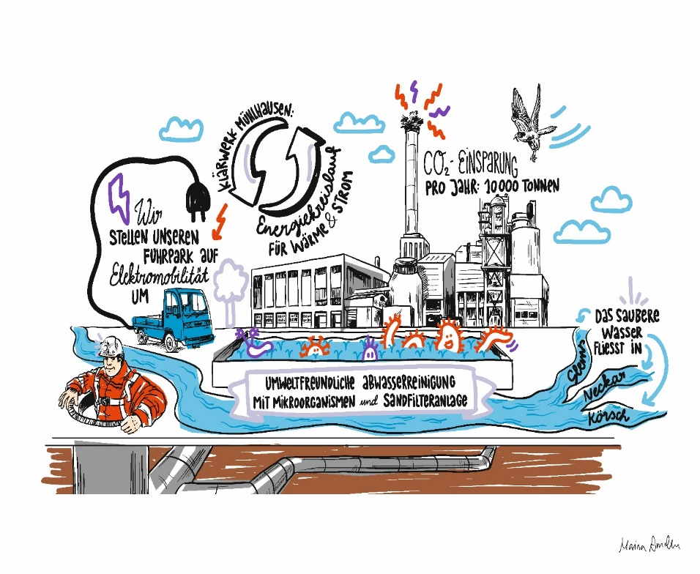

Im Ergebnis wurden Stärken identifiziert und gleichzeitig Impulse gesetzt, wo in den nächsten Jahren Verbesserungen möglich sind. Im Strategieworkshop der SES (März 2019) wurden konkrete Ziele zur Weiterentwicklung der SES-Gemeinwohlbilanz in der Balanced Scorecard des Eigenbetriebs fest verankert. Dies bringt die SES auf dem Weg eines verantwortungsvoll handelnden Unternehmens weiter voran.

2.4.6 Mitarbeiterzahlen

Die Mitarbeiterzahl lag 2018 im Jahresdurchschnitt bei 8 Beamten (Vorjahr: 8), 331   
Beschäftigten (Vorjahr: 338) und 32 Auszubildenden (Vorjahr: 37).

Insgesamt sind 64 Frauen (Vorjahr: 62) bei der SES tätig, 44 Mitarbeiterinnen und   
Mitarbeiter sind teilzeitbeschäftigt (Vorjahr: 46).

Im Berichtsjahr erhielten

* 20 Fachkräfte für Abwassertechnik,
* 4 Bauzeichner,
* 2 Chemielaborantinnen,
* 8 Fachkräfte für Rohr-, Kanal und Industrieservice und
* 5 Elektroniker für Betriebstechnik

bei der Stadtentwässerung Stuttgart ihre Ausbildung.

**3. Prognose-, Chancen- und Risikobericht**

**3.1 Prognosebericht**

Die SES ist gut aufgestellt und trägt durch eine funktionierende und moderne Stadt­-  
entwässerung wesentlich zur Lebensqualität der Bevölkerung und zur Wettbewerbs­-  
fähigkeit von Industrie und Gewerbe bei.

Dennoch steht die Abwasserwasserwirtschaft vor großen Herausforderungen. Die   
notwendigen Investitionen zum Erhalt und Ausbau der bestehenden Infrastruktur (die einen ganz erheblichen Vermögenswert darstellt), Investitionen zur Phosphorrück­-  
gewinnung und Spurenstoffentnahme sowie Maßnahmen zum Erhalt der gesicherten Klärschlammentsorgung, werden umzusetzen und zu finanzieren sein. In einem Investitionskonzept Stadtentwässerung 2030 wird ein notwendiger Investitionsbedarf in den nächsten 10 Jahren von mindestens 670 Mio. EUR erwartet. Gleichzeitig wurde untersucht, wie sich dieser Investitionsbedarf auf die Gebührenentwicklung auswirken wird. Primär wirken sich dabei die Entwicklung der Abschreibungen und die Entwicklung der einzukalkulierenden Zinskosten aus. Im Ergebnis lässt sich festhalten, dass die Gebühren in den nächsten 10 Jahren sehr moderat anzupassen sind. Abhängig ist dies aber in   
erster Linie von der Entwicklung des allgemeinen Zinsniveaus. Weitere Einflussfaktoren auf die Gebühren wie Entwicklungen der Personal- und Materialkosten oder auch der Baupreisentwicklungen wurden nicht untersucht.

In 2019 sind Investitionen von über 51,1 Mio. EUR, Erträge in Höhe von 118,5 Mio. EUR, Aufwendungen von 117,2 Mio. EUR und einem Jahresergebnis in Höhe von 1,3 Mio. EUR vorgesehen. Die Erlöse der Entgelte und Gebühren stellen sicher, dass alle erforder­-  
lichen betriebsbedingten Aufwendungen sowie Zinsaufwand und Abschreibungen   
gedeckt werden können.

**3.2 Chancen- und Risikobericht**

Im Chancen- und Risikomanagementbericht der SES werden die wesentlichen kritischen Erfolgsfaktoren zur operativen Betriebssteuerung unterjährig dargestellt und bewertet.

Negative oder auch positive Entwicklungen können dadurch rechtzeitig erkannt werden.

In den vierteljährlichen Chancen- und Risikomanagementberichten wurden in 2018   
insgesamt 25 kritischen Erfolgsfaktoren dargestellt, bewertet und kontrolliert (siehe   
Abbildung).

Im Laufe des Berichtsjahres waren folgende Risikofaktoren mit („Hinweis zur näheren Betrachtung“) bewertet:

* Stand Investitionscontrolling (1. bis 4. Quartal 2018 „gelb“)

Im laufenden Wirtschaftsjahr 2018 wurde bei Maßnahmen der Entwässerung der Vermögensplanansatz deutlich überschritten. Insgesamt wurde der anvisierte   
Zielkorridor von +/- 5 % nicht erreicht.

Maßnahmen: Beantragung eines zusätzlichen Darlehens in Höhe von 5,1 Mio. EUR und Budgetreduzierung in 2019 in Höhe des Finanzierungsfehlbetrags 2018.

* Personalgewinnung (1. bis 4. Quartal 2018 „gelb“)

Auch 2018 hat sich gezeigt, dass im Elektrobereich die Gewinnung geeigneter   
Mitarbeiter (Elektriker, Elektroingenieur) nach wie vor schwierig ist. Die Anzahl der Rückmeldungen bei Stellenausschreibungen in den anderen Bereichen ist hoch.

Maßnahmen: Eigene Ausbildung von Betriebselektronikern weiter gewährleisten und das Thema Mitarbeiterbindung und -gewinnung mit guten Ideen und   
Maßnahmen unterstützen.

Einschätzung des Gesamtrisikos:

Insgesamt bestanden zum 31.12.2018 keine Risiken, die den Fortbestand des   
Eigenbetriebs Stadtentwässerung Stuttgart gefährdeten.

Stuttgart, 18. April 2019

Eigenbetrieb Stadtentwässerung Stuttgart (SES) der Landeshauptstadt Stuttgart

gez. gez.

Erster Betriebsleiter Kaufmännischer Betriebsleiter  
Dipl.-Ing. Wolfgang Schanz Dipl.-Kaufm. Frank Endrich

1. Vgl. VKU-Positionspapier – Leistungsfähigkeit der kommunalen Abwasserentsorger erhalten
2. bei 120 m³ Frischwasserverbrauch und einer angeschlossenen Fläche von 80 m²